

Medieninformation

Florian Scheuba
„Schönen guten (Silvester-)Abend“

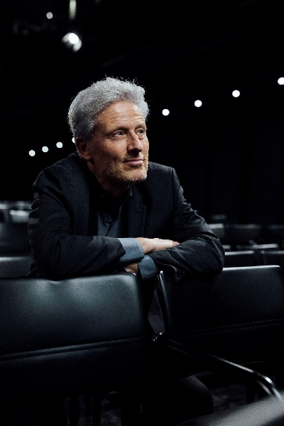
Florian Scheuba hält Witz den irren Wahnwitzigkeiten der Gegenwart entgegen und beweist dabei, dass Lachen die beste Form von Notwehr ist, gerade zu Silvester – Prosit Neujahr!
Demokratie, Wirtschaft, Umwelt, Hoffnung auf eine bessere Zukunft – alles geht den Bach runter. Aber wer hat es dort hineingeschmissen? Kann man es auch wieder herausfischen? Satiriker Florian Scheuba setzt sich in Bachwatch-Mission ans Ufer, hält Ausschau nach Rettungsschwimmern und dunklen Abwasser-Kanälen, fragt sich, ob dieser Bach schon ein Mainstream ist und begegnet ausufernden Untergangstendenzen mit dem trotzigen Bau von Humor-Dämmen. Dabei drängen sich ihm viele Fragen auf: Soll das „Ja natürlich-Schweinderl“ Landwirtschaftsminister werden? Hat Donald Trump ein „Küchenkredenz-Problem“ – Sprung in der Schüssel, Schraube locker, nicht alle Tassen im Schrank? Müssen Autokraten beim Lügen überhaupt noch so tun, als würden sie die Wahrheit sagen? Und gilt da für das immerwährend neutrale Österreich der Grundsatz: „Der eine sagt so, der andere sagt so, wir sagen: Soso …“? Ist Empathie, so wie Elon Musk meint „die entscheidende Schwäche der westlichen Zivilisation“? Oder, dass sich diese Zivilisation Leuten wie Musk ausgeliefert hat? Geht es uns wirklich besser, wenn es anderen schlechter geht? Und darf man heutzutage noch überall sagen, dass man heutzutage nirgendwo mehr was sagen darf?

Termin: 31.12.2025
Beginn: 23:00 Uhr (Pause: ca. 23:45 bis 00:20 Uhr)
Preise: € 72,-/63,-/54,-/45,-*

Kartenvorverkauf: 1040 Wien, Argentinierstraße 37
von Montag bis Samstag von 13.00 bis 18.00 Uhr
Karten Hotline: 01/501 65/13306
www.akzent.at
Pressefotos in 300dpi und –texte für Ihre Ankündigung stehen auf unserer Website www.akzent.at in unserem Pressebereich zur Verfügung.

